
ENTREGABLE 5

INFORME TÉCNICO DEL ANÁLISIS DE VULNERABILIDAD Y FRAGILIDAD
Proyecto: Paz, Acción, Resiliencia y Sostenibilidad en los Paisajes de América Latina (PARES)

- INFORMACIÓN GENERAL
Organización: Fondo de Conservación El Triunfo
País y Paisaje: México, Chiapas, Cuenca del rio Lagartero y rio Las Arenas
Fecha del taller: 28 y 29 de mayo de 2025
Lugar del taller: Sede UNICACH Plantel costero, Tonalá, Chiapas
Nombre de personas del equipo de la organización que apoyaron en el desarrollo del taller:
Nombre | Rol
Gregorio Wenceslao Apan Salcedo | Facilitador principal
Helen Salazar Arteaga | Co-Facilitadora y Sistematización
Adriana González González | Co-Facilitadora
Pedro Hernández Martínez | Co-Facilitador
Héctor Cruz Cervantes | Logística
Nombre del personal de CATIE que apoyo el taller
Nombre | Rol
Andrea Zamora Trejos | Apoyo en la facilitación
Confirmación del envío de los formularios complementarios.
- Formulario 1: Fortalecimiento organizacional post-ToT1.
(En Línea) https://forms.gle/tNj6yQx3VkaYThts5
▢ Sí ▢No
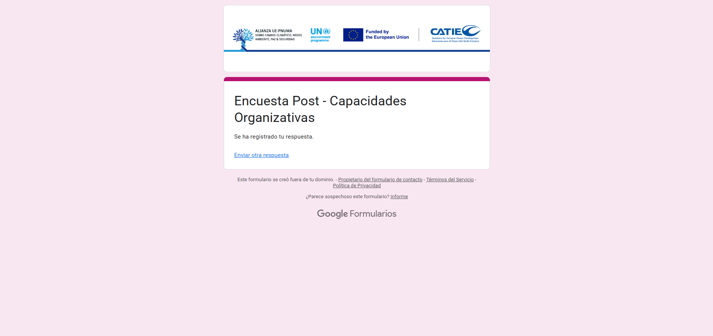

- Formulario 2: Adaptaciones metodológicas a herramientas participativas.
(Adjunto)
▢ Sí ▢No
Confirmación de entrega de sistematización general del taller:
▢ Sí ▢No
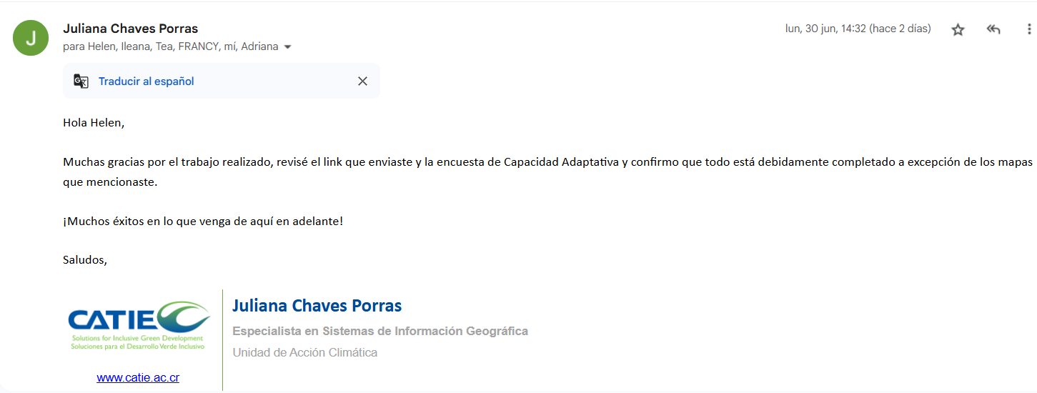

- DETALLE DE LA PARTICIPACIÓN

Como paso preparatorio clave para los talleres participativos de diagnóstico territorial, desde el Fondo de Conservación El Triunfo (FONCET) se llevó a cabo un ejercicio sistemático de identificación, caracterización y análisis de actores clave del paisaje, con el objetivo de garantizar una convocatoria estratégica y una participación representativa durante el proceso.
Este trabajo se realizó en el periodo previo al taller, tras la capacitación recibida en Costa Rica en el marco del fortalecimiento metodológico brindado por el CATIE para esta fase del análisis de fragilidad de los sistemas socioecológicos (SES). El objetivo central fue identificar a las personas, instituciones y organizaciones con mayor conocimiento y vínculo con los medios de vida, ecosistemas, servicios ecosistémicos y procesos de gobernanza en el territorio, así como analizar sus posibles interacciones, intereses y niveles de poder en la toma de decisiones.
El procedimiento siguió un enfoque paso a paso:
- Listado de actores clave, diferenciando entre sectores institucionales, comunitarios, productivos, académicos, privados y de la sociedad civil, y procurando diversidad de género, edad y pertenencia étnica en la composición de la lista de invitados.
- Caracterización del rol de cada actor, en relación con el manejo o aprovechamiento de los recursos naturales, la gestión de medios de vida y su influencia en procesos de gobernanza local.
- Análisis de relaciones de colaboración y conflicto, evaluando los vínculos entre actores, su disposición para promover la sostenibilidad en el paisaje, así como posibles tensiones o barreras que podrían afectar la implementación de proyectos piloto.
- Asignación de niveles de poder e interés, estimando en una escala de 0 a 10 el grado de influencia de cada actor en la toma de decisiones del paisaje, así como su interés y motivación para involucrarse en la planificación participativa.
Este análisis permitió focalizar la convocatoria hacia actores relevantes y estratégicos, optimizando la representatividad en los talleres e incrementando la legitimidad de los diagnósticos producidos. La integración de múltiples voces locales y sectoriales fue fundamental para construir un entendimiento común del territorio y sentar las bases para procesos de adaptación más justos y sostenibles.
La participación en el taller fue alta, resultado de una convocatoria basada en el mapeo previo de actores del paisaje. Utilizamos la herramienta de identificación de actores del CATIE, lo que permitió invitar a personas clave de diversos sectores productivos y niveles institucionales. Se enviaron 36 invitaciones dirigidas tanto a representantes comunitarios como a personal de gobierno local y sectorial, priorizando la inclusión de actores con conocimiento profundo del territorio.
La sesión se desarrolló en dos jornadas, los días 28 y 29 de mayo en Tonalá, con la asistencia de 33 participantes (91% de convocatoria con respuesta positiva) del paisaje representando la mayor parte de los medios de vida que ocurren y con actores clave del territorio, que son reconocidos en las comunidades por sus roles en el paisaje, ya fuese como productores, comisariadas ejidales/agentes rurales, lideres de opinión, entre los que se contó con ganaderos, agricultores, pescadores, promotores turísticos, personal de las direcciones municipales de Fomento Agropecuario y Manejo de Cuencas, así como representantes del INIFAP y del personal operativo de la Reserva de la Biósfera La Sepultura. Esta diversidad permitió conformar un grupo multinivel e interinstitucional, generando un espacio enriquecido para el análisis, que combinó saberes técnicos, institucionales y comunitarios.
La dinámica del taller inició con una presentación general del proyecto y del equipo facilitador, seguida de actividades rompe hielo para fomentar la confianza y la participación. Posteriormente se trabajó en la caracterización del sistema socio ecológico, utilizando las metodologías establecidas en el manual "Talleres participativos para el análisis de fragilidad de los sistemas socio ecológicos (SES)" desarrollado por el CATIE. La estructura metodológica permitió identificar medios de vida, ecosistemas, servicios ecosistémicos, amenazas y capacidades adaptativas con base en el conocimiento local, sin sesgos institucionales que limiten la expresión libre de los participantes.
Cabe destacar que la división del taller por niveles permitió adaptar el lenguaje y profundidad de análisis a los perfiles presentes, facilitando una mayor apropiación del proceso. La participación activa y constante de los asistentes se reflejó en la calidad de los insumos generados para el diagnóstico local, que integra perspectivas de actores clave del paisaje con información técnica relevante.
La lista de participantes se incluye en el Anexo 1, mientras que las invitaciones enviadas están disponibles en la carpeta digital correspondiente. Este taller sentó las bases para un diagnóstico territorial compartido, con fuerte legitimidad social y técnica.

El 3 de junio se llevó a cabo una sesión en Tuxlta Gutiérrez con representantes de organizaciones de la sociedad civil, instituciones académicas, e instituciones de gobierno estatal para validar y completar la información recabada durante los talleres participativos.

Total de participantes | Mujeres | Hombres | Personas que representan grupos indígenas o afrodescendientes
33 | 10 | 23 | Los asistentes no se autoidentifican
- PRINCIPALES HALLAZGOS DEL TALLER
a) Logísticos
- ¿Qué funcionó bien?
Uno de los principales aciertos fue la coordinación efectiva entre actores locales e institucionales, que permitió fortalecer la logística y la calidad del taller. Destacó el apoyo de la Dirección de la Gerencia de Cuencas del municipio de Arriaga, que fue fundamental para ubicar a actores clave del paisaje y facilitar su convocatoria oportuna. Este acompañamiento local contribuyó a consolidar un grupo representativo y comprometido con el proceso.
Asimismo, se contó con el respaldo de la Universidad de Ciencias y Artes de Chiapas, campus costa, (UNICACH), que facilitó el uso de sus instalaciones para la realización del taller en condiciones adecuadas, lo cual favoreció un ambiente cómodo y propicio para el trabajo colectivo. Otro aspecto destacado fue la identificación de un proveedor de alimentos local, quien no solo atendió la preparación y servicio de la alimentación, sino que también asumió la logística completa de traslados y coordinación operativa. Esto permitió que el equipo técnico se enfocara plenamente en el desarrollo metodológico y facilitación del taller, sin distracciones logísticas.
Gracias a la agenda diseñada previamente y el trabajo coordinado entre las personas facilitadoras, se logró iniciar puntualmente según lo estipulado en la carta descriptiva, y cerrar el taller exactamente en el horario previsto el primer día y para el segundo solo 10 minutos después de lo estimado, completando todos los ejercicios expuestos en el manual. Esta puntualidad fue reconocida y agradecida por las y los participantes, quienes valoraron que se respetaran sus tiempos y compromisos. Además, este manejo eficiente permitió completar el llenado de todas las herramientas metodológicas incluidas en el manual, garantizando la calidad del insumo diagnóstico generado.
El conjunto de estos elementos contribuyó a que el taller se desarrollara de forma fluida, participativa y con resultados concretos, sentando una base sólida para los siguientes pasos del proceso de análisis de fragilidad.
Otro aspecto particularmente positivo fue la dinámica de identificación y caracterización de los medios de vida, ecosistemas y servicios ecosistémicos presentes en el paisaje. La lluvia de ideas permitió cumplir el propósito metodológico de este paso: reconocer las relaciones entre las actividades humanas y los servicios que proveen los ecosistemas, comprendiendo las dinámicas socio ecológicas del territorio, sus oportunidades y desafíos. Además, la división de los medios de vida en actividades comerciales y de autoconsumo facilitó una priorización más efectiva, permitiendo diferenciar las presiones y necesidades asociadas a cada tipo de actividad y sentar las bases para la definición de soluciones basadas en la naturaleza más pertinentes para las condiciones locales.
Asimismo, fue especialmente valiosa la participación de los gerentes de cuenca, representantes de organizaciones locales y productores con trayectoria en la comunidad, quienes aportaron un conocimiento más fino del territorio y enriquecieron el análisis. Su experiencia permitió visibilizar cultivos que suelen pasar desapercibidos en diagnósticos tradicionales, como el mango, así como reconocer con mayor claridad la incidencia e influencia de los prestadores de servicios turísticos en la costa del paisaje. Estos actores, además, evidenciaron un alto nivel de conciencia sobre los servicios ecosistémicos y la importancia del manejo integral de cuencas para reducir presiones sobre su propio medio de vida, reforzando la pertinencia de promover una gestión socioecológica del territorio que incluya sus perspectivas y necesidades.

- ¿Qué aspectos podrían mejorarse?
Uno de los principales aprendizajes fue la necesidad de realizar un ajuste territorial en la delimitación del paisaje. Si bien se logró una participación equilibrada y representativa durante el taller, se identificó que el territorio abordado resulta muy amplio para la fase que sigue, por lo que se propone reajustar el enfoque geográfico para facilitar la implementación de soluciones basadas en la naturaleza (SbN) en una escala más manejable. Este cambio permitirá una mayor operatividad y profundidad en la construcción participativa de propuestas adaptadas al contexto local.
Asimismo, durante el desarrollo del taller y a partir del trabajo grupal, surgieron nuevos actores relevantes que no habían sido identificados en el mapeo inicial, pero que desempeñan roles activos en el territorio. Si bien la convocatoria inicial tuvo una excelente respuesta, esta observación resalta la importancia de mantener el mapeo de actores como un ejercicio dinámico y en constante actualización. Para la siguiente fase, se ampliará la lista de invitaciones con base en los insumos generados en este primer ejercicio participativo, lo que fortalecerá aún más la representatividad y legitimidad del proceso.
Ambas observaciones contribuirán a afinar la estrategia territorial y participativa de cara a la fase de diseño e implementación de acciones, asegurando que los esfuerzos se enfoquen en zonas prioritarias y con el involucramiento de actores clave que garanticen sostenibilidad en el largo plazo.

b) Metodológicos
- Dinámicas efectivas
La aplicación de las herramientas durante el taller no solo permitió recabar información clave para caracterizar el paisaje, sino que también puso de manifiesto la importancia de las dinámicas grupales para garantizar su efectividad. La lluvia de ideas para identificar medios de vida y ecosistemas, por ejemplo, resultó particularmente exitosa porque propició una conversación abierta y espontánea, en la que todas las voces fueron escuchadas. Este enfoque colaborativo no sólo enriqueció el diagnóstico, sino que también fortaleció la confianza entre los participantes y con el equipo facilitador. La priorización de medios y ecosistemas, por su parte, permitió estructurar las percepciones colectivas en torno a lo que es más relevante y sostenible para el territorio, lo cual se vio facilitado por la disposición del espacio y la manera en que se invitó a debatir cada puntaje colectivamente.
En las dinámicas de caracterización y mapeo, el diseño físico del espacio jugó un papel central, pues el hecho de tener aulas universitarias con pupitres individuales, facilitó la escritura de cada asistente. La presencia de un mapa grande, colocado estratégicamente en la pared mientras los demás insumos se discutían en mesas de trabajo, permitió que los participantes pudieran referirse constantemente a un referente visual del territorio. Este recurso ayudó a ubicar los problemas y oportunidades en su contexto espacial, evitando que la conversación se volviera abstracta o desconectada de la realidad del paisaje.
Igualmente fue valiosa la actitud de los y las facilitadoras, quienes en una dinámica de “performance” favoreció un ambiente inclusivo, invitando explícitamente a hombres y mujeres a intervenir, evitando que el diálogo se monopolizara o se estancara en discusiones solo sobre territorio, más bien acciones que conectaran con las personas para liberar tensión. Se crearon pausas activas durante la jornada —pequeñas actividades para estirar las piernas y dispersar tensiones como estiramientos y canticos— que ayudaron a mantener la energía grupal y a oxigenar ideas, facilitando así una participación sostenida a lo largo de las sesiones.
Estas prácticas no formaban parte estrictamente de las herramientas metodológicas, pero demostraron ser fundamentales para que estas herramientas cumplieran su propósito. La mezcla de recursos visuales (como los mapas), metodologías participativas (como la lluvia de ideas y las priorizaciones) y dinámicas de cuidado del grupo (pausas activas, escucha inclusiva) hizo posible que las herramientas no se percibieran como ejercicios mecánicos, sino como procesos vivos y legítimos de diagnóstico colectivo.

c) Aprendizajes emergentes
- Aprendizajes inesperados
En el análisis del paisaje surgieron aprendizajes inesperados que aportan una visión más profunda de su complejidad socioecológica. Resalta la relevancia estratégica de la cadena productiva del mango en el paisaje, que articula medios de vida agrícolas, actores comerciales y gubernamentales, y constituye un eje económico clave con impactos más allá de lo local. También fue notable la participación activa de la SEDENA en el paisaje, asumiendo un rol multifacético en emergencias, restauración y apoyo comunitario, más allá de sus funciones de seguridad. El ejercicio evidenció además la compleja estructura de relaciones entre actores en el paisaje, con dinámicas simultáneas de conflicto y colaboración entre comunidades, organizaciones, autoridades y sector privado, lo cual demanda mecanismos de gobernanza adaptativa. Finalmente, se identificó la interconexión entre las personas pescadoras de las zonas bajas y las comunidades agrícolas y ganaderas en las partes altas del paisaje, subrayando la interdependencia de los medios de vida a lo largo de la cuenca y la necesidad de enfoques integrales que reconozcan estos vínculos.
A partir de estos hallazgos, será necesario concentrar esfuerzos en un nuevo corte analítico del paisaje, con mayor enfoque hacia la zona de Arriaga, para profundizar en las dinámicas particulares, los actores locales y las tensiones específicas que allí se presentan, y así fortalecer la sostenibilidad y resiliencia del territorio.

- Situaciones sensibles o temas relevantes que surgieron
Se tenía mucha expectativa en torno al mapeo de conflictos, pues desde la fase de planeación se consideró un insumo clave para comprender las tensiones y desafíos en el territorio. Sin embargo, la expectativa de algunos facilitadores no se cumplió del todo. Esto genera la reflexión sobre si las limitaciones se debieron principalmente a las condiciones del contexto, o si es necesario también revisar la pertinencia y el diseño de la propia herramienta. Por un lado, la dinámica institucional y comunitaria muestra que todavía no existe suficiente confianza hacia el equipo facilitador, lo que limita la disposición de las y los participantes para abordar temas sensibles en un espacio colectivo. Por otro lado, la forma en que está planteada la herramienta no parece adaptarse del todo a contextos en los que los conflictos son percibidos como temas delicados, difíciles de reconocer abiertamente.

Para profundizar en cada herramienta y los datos obtenidos, a continuación se presenta un link para consulta de la relatoría del evento.
- VALORACIÓN DEL ACOMPAÑAMIENTO TÉCNICO DEL CATIE
- Aspectos útiles del acompañamiento recibido.
El acompañamiento recibido durante esta fase fue particularmente útil para facilitar la discusión y caracterización de los medios de vida, especialmente en la mesa de pesca y turismo, que resultó ser un medio de vida complejo y poco abordado en ejercicios previos. La presencia y conocimiento de Andrea Zamora, quien dominaba la herramienta metodológica, permitió guiar la discusión de manera favorable, clarificando conceptos, orientando las preguntas clave y asegurando que se obtuviera información completa y pertinente. Su intervención fue fundamental para que las y los participantes pudieran reconocer la importancia estratégica de este medio de vida y vincularlo adecuadamente con los servicios ecosistémicos y las dinámicas económicas del territorio.

- Áreas de mejora o apoyo adicional requerido para fases futuras.
Sin comentarios en esta fase.
- PRÓXIMOS PASOS ACORDADOS
Como parte del seguimiento a los análisis realizados, se acordó convocar nuevamente a las mismas personas participantes en el próximo taller de identificación de Soluciones basadas en la Naturaleza (SbN) para el pilotaje, asegurando la continuidad de los procesos participativos. Asimismo, se definió la vinculación con el Gobierno del Estado de Chiapas, particularmente con la SEMAHN, para determinar conjuntamente cuáles comunidades del paisaje están recibiendo fondos del proyecto de Restauración de Microcuencas en la nueva Estrategia de Restauración Ambiental (ERA), de modo que se articulen los esfuerzos de pilotaje con las inversiones ya en marcha. Se acordó también invitar a los beneficiarios de estos fondos al taller, garantizando su inclusión en la identificación de medidas y en la planeación del piloto, de manera colaborativa y con sentido de apropiación local. Finalmente, se estableció el compromiso de generar un resumen del taller, que será difundido entre los actores a través de medios accesibles; se identificó que un grupo de WhatsApp es una opción viable para mantener la comunicación entre los actores participantes y facilitar la coordinación
- INSUMOS PARA COMUNICACIÓN
- Frases destacadas (mínimo 3)
  - Nombre completo: Dora Robles
  - Organización/comunidad: UNICACH/Monte Bonito
  - Frase textual: “Siempre he pensado que cuando se les da la oportunidad de que su voz se escuche, aumenta la emoción, este taller permitió que las compañeras hablaran… fue intenso pero muy completo la verdad”...

  - Nombre completo: Martín Rodriguez
  - Organización/comunidad: Gerencia de Cuencas Municipio de Arriaga
  - Frase textual: “Muy bien, para seguir aprendiendo y compartir experiencias, salvemos los ecosistemas…. fuente de vida”

  - Nombre completo: Rosalinda Castellanos
  - Organización/comunidad: Ejido La Paz, Guardaparque
  - Frase textual: “Es que no se trata solo de recibir, con la CONANP hay que apoyar, más con los incendios, eso nos une y enfrentamos…”

- Fotografías Incluir en el Anexo 3 enlace o carpeta compartida organizada por días del taller e incluir fotografías de las giras de campo y actividades previas de planificación.

ANEXOS
- Anexo 1: Lista de asistencia firmada
https://drive.google.com/drive/folders/1Ft-m53egZYMLslAaFcUTvh3mUupnBioo?usp=drive_link

- Anexo 2: Programa del taller
https://docs.google.com/document/d/1Y1qDf8g50eM3I8vUoFLiMV7cWzNEi-kR/edit?usp=drive_link&ouid=114933463986695073460&rtpof=true&sd=true

- Anexo 3: Fotografías
https://drive.google.com/drive/folders/1olV0H_AT9SaOdo1a5oPKnLblNaBGTmvi?usp=drive_link

- Anexo 4: Informe de relatoría de la sesión
https://docs.google.com/document/d/1jGQcHMoWLrjBOnAx_e6LEgaOQu2iLySo/edit?usp=drive_link&ouid=114933463986695073460&rtpof=true&sd=true

- Anexo 5: Sistematización
https://drive.google.com/drive/folders/1xT9fglsmQ7MklEhuyt4-cMXr8cBJskr2?usp=drive_link

- Anexo 6: Mapas
https://drive.google.com/drive/folders/1tdkouAyCB_F6Qt4DunQc2tAkcD70tu9K?usp=drive_link

